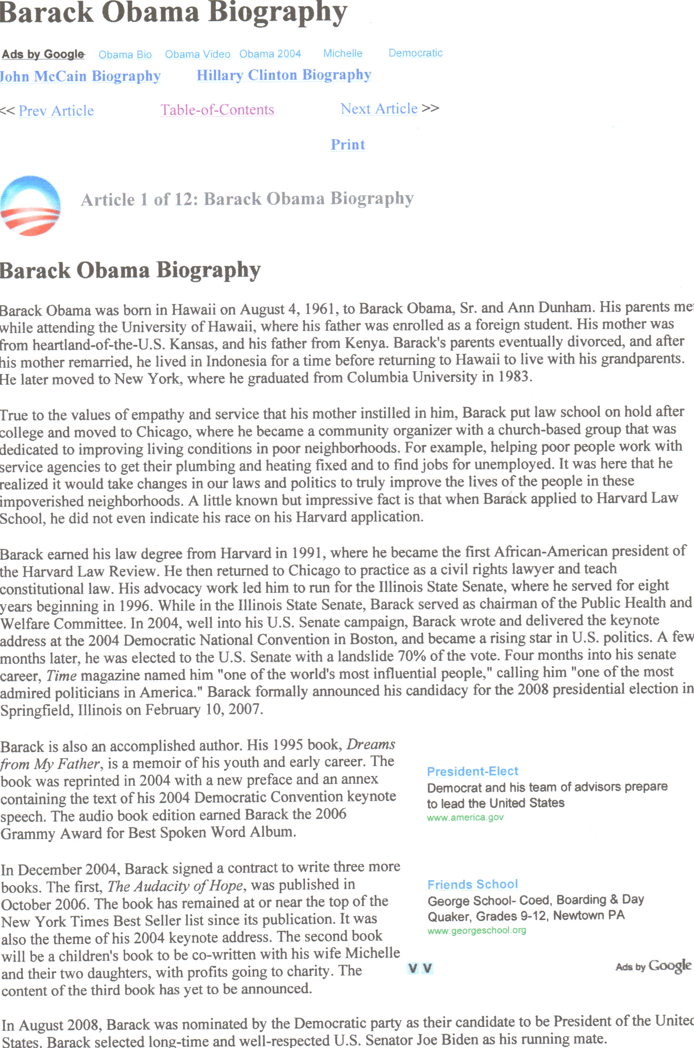
NOM : Prénom :
Classe : Date :

FICHE ELEVE

A. D’après le titre du texte, quelles sont les informations que l’on pourrait y trouver ? Cochez plusieurs éléments.

◻Résumé d’un film ◻Etudes ◻Carrière
◻Compte-rendu météorologique ◻Des résultats sportifs ◻Famille
◻ Loisirs ◻Date et lieu de naissance

A NA

B. Relevez dans le document au moins 3 informations qui correspondent à chaque domaine que vous avez sélectionné dans la question précédente. Recopiez les dans le tableau.

Thèmes | Date et lieu de naissance | Des résultats sportifs | Etudes | Carrière
Thèmes | Compte-rendu météorologique | Famille | Loisirs | Résumé d’un film

A ECA NA

C. Les mots suivants sont tirés du document.
« neighborhoods » (l. 11) – « formally » (l. 21) – « reprinted » (l. 25)
Cochez la case qui correspond à leur catégorie grammaticale, dans la colonne 1 du tableau ci-après.

A NA

D. Puis, retrouvez la racine de chaque mot, dans la colonne 2.

A ECA NA

E. Enfin, cochez le sens que vous donnez à chaque mot dans la colonne 3.

A ECA NA

 | 1 |  |  |  | 2 | 3
mot | Catégorie grammaticale |  |  |  | Racine | Sens
« neighborhoods » (l.11) | nom  ◻ | adjectif  ◻ | adverbe  ◻ | verbe  ◻ |  | ◻ chapeau des voisins  ◻ voisinages  ◻ forêts voisines
« formally » (l.21) | nom  ◻ | adjectif  ◻ | adverbe  ◻ | verbe  ◻ |  | ◻ en pleine forme  ◻ en son for intérieur  ◻officiellement
« reprinted » (l.25) | nom  ◻ | adjectif  ◻ | adverbe  ◻ | verbe  ◻ |  | ◻ rééditer  ◻ emprunter  ◻ traduire

F. Copiez dans la colonne 2 l’âge correspondant à chaque événement de la colonne 1.

Barack Obama’s age : 22 / 34 / 35

1 | 2
event | Barack Obama’s age
He became a Senator.
He had a diploma.
He published a book about his life.

A NA

G. Repérez les passages suivants dans le texte, et précisez à qui se rapportent les éléments soulignés.

“he lived in Indonesia” (l. 4) → ……………………………………………

“Four months into his senate career, Time magazine named him ‘one of the world’s most influential people’” (l. 20) → …………………………………………..

“It was also the theme of his 2004 Democratic Convention keynote speech” (l. 32)
→ ………………………………………………

A ECA NA

